1 - DEFINIÇÕES INICIAIS
1.1 TIPO DE PESQUISA
Marque abaixo (apenas um) o tipo da pesquisa efetuada:

[ X ] Pesquisa feita em site [ ] Pesquisa feita em negócio/empresa

1.2 DADOS DA PESQUISA FEITA EM SITE
Endereço do site:

http://www.cinepolis.com.br/?gclid=EAIaIQobChMI9NK3wYXY1gIVwoCRCh1mcgU5EAAYASAAEgJU6fD_BwE

Descrição do negócio com base na pesquisa:
Basicamente é uma empresa que trabalha com cinema, que mostra anúncios de lançamentos de filmes e os mostra em cartaz.

Ele também mostra:
- Lugares onde se encontram as redes de cinema da Cinépolis,
- Próximos lançamentos,
- Filmes em cartaz,
- Tipos de sala de cinemas,
- Redes Sociais.

Além disso, a rede de cinema Cinépolis conta com um sistema VIP que tem um custo adicional, mas o cliente pode aproveitar de benefícios que apenas o sistema VIP oferece, como um agrado.

O sistema VIP conta com diversos benefícios, dentre eles:
- Salas de cinema VIP,
- Restaurantes VIP,
- Cardápio VIP,
- Serviços VIP.

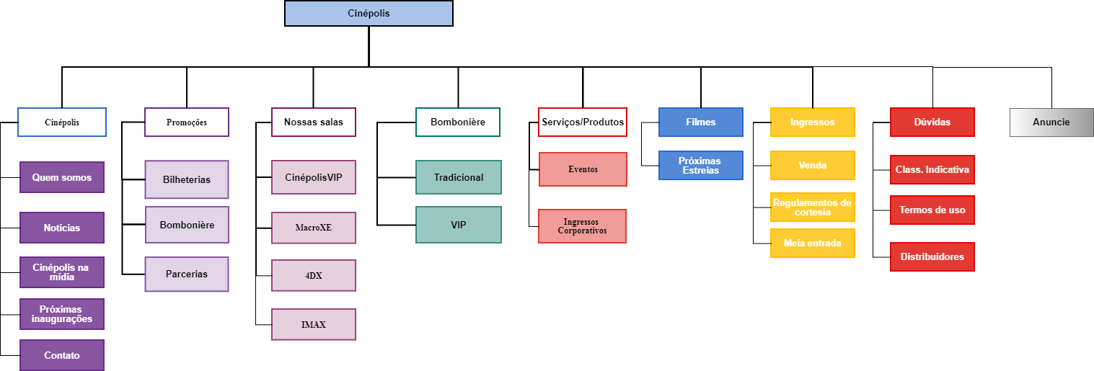

1.4 TABELAS PROPOSTAS
Insira aqui suas propostas individuais de tabelas para o gerenciamento do negócio:

Nome | Objetivo/Descrição
Ingresso | Tem o objetivo de controlar e armazenar os ingressos comprados pelos clientes, juntamente com o tipo de ingresso comprado.
Combos | Tem o objetivo de controlar e armazenar os combos de bebidas e comidas, compradas ou adquiridas online pelos clientes.
Horários e Sessões | Tem o objetivo de armazenar os horários dos filmes juntamente com as sessões em que eles ocorrerão.
Sistema VIP | Tem o objetivo de mostrar e de armazenar os cadastros de clientes que adquiriram o sistema VIP da rede de cinemas.
Dados do usuário | Tem o objetivo de armazenar os dados dos clientes cadastrados.
Gêneros de filme | Tem como objetivo mostrar e armazenar os tipos de filme e seus devidos gêneros.

